 | COLÉGIO PEDRO II – UNIDADE ESCOLAR SÃO CRISTÓVÃO III  PRIMEIRA ETAPA LETIVA / 2012  PROVA DE MATEMÁTICA II – 3ª SÉRIE – MANHÃ  COORDENADORA: MARIA HELENA M. M. BACCAR  PROFESSOR: _____________________ DATA: ____________ | NOTA:
NOME: GABARITO Nº: ______ TURMA: _______

ESTA PROVA VALE 3,5 PONTOS.
NÃO SERÃO ACEITAS RESPOSTAS SEM AS DEVIDAS JUSTIFICATIVAS.

QUESTÃO 1 (Valor: 0,5)
Suponha que a área média ocupada por uma pessoa em um comício seja de 2.500cm².
Quantas pessoas poderão se reunir para tal evento em uma praça retangular que mede 150 metros de comprimento por 50 metros de largura?

Solução. A área retangular será A = 150m x 50m = 7500m² = 75000000cm².

Na área retangular cabem: $N=\frac{\text{75000000}\text{cm}²}{\text{2500}\text{cm}²}=\text{30000} \text{pessoas}$.

QUESTÃO 2 (Valor: 0,5)
Determine a área da região colorida.
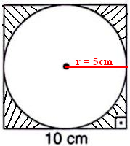
Solução. A área hachurada vale a diferença entre a área do quadrado e a área do círculo de raio 5cm.

$\begin{aligned}A_{\text{hachurada}}=A_{\text{quadrado}}−A_{\text{círculo}}=\left(\text{10}\text{cm}\right)²−\left[π\text{.}\left(5\text{cm}\right)²\right]=\text{100}\text{cm}²−\text{25}π\text{cm}² \\ A_{\text{hachurada}}=\text{25}\left(4−π\right)\text{cm}²\end{aligned}$.

QUESTÃO 3 (Valor: 1,0)
Um prisma regular possui as dezoito arestas com medidas iguais.
a) Classifique o prisma quanto ao número de lados da base.
Solução. O prisma é um sólido com duas bases paralelas e as faces laterais são paralelogramos (quadrilátero de quatro lados). O número de arestas laterais é o mesmo número de arestas das bases. Logo considerando “n” o número de arestas de uma das bases, temos 3n = 18 ⇒ n = 6. No caso todas as medidas são iguais. As faces laterais são quadrados. Logo, o prisma é hexagonal regular.
b) Determine a medida de sua aresta, sabendo que a área lateral mede 384 cm².
Solução. Há 6 quadrados como faces laterais:
$\begin{aligned}\left\{A_{\text{lateral}}=6\text{.}A_{\text{quadrado}} | \right.\end{aligned}$.
c) Qual a área total do prisma?

Solução. A área total será a soma da área lateral com as duas áreas das bases. As bases são hexágonos regulares de arestas iguais a 8cm.

$\begin{aligned}\begin{aligned}\left\{A_{\text{lateral}}=\text{384}\text{cm}² | \right.\end{aligned} \\ \end{aligned}$.
QUESTÃO 4 (Valor: 0,5)
Um paralelepípedo retângulo de volume 18 m³ tem por dimensões números inteiros dados por 3, 2x e (x – 2) em metros. Determine sua área total:

Solução. O volume do paralelepípedo é o produto das três dimensões. Encontrando esses valores e a área total, temos:

$\begin{aligned}\begin{aligned}\left\{V=(3)\text{.}(2x)\text{.}(x−2) | \right.\end{aligned} \\ \end{aligned}$.

QUESTÃO 5 (Valor: 1,0)
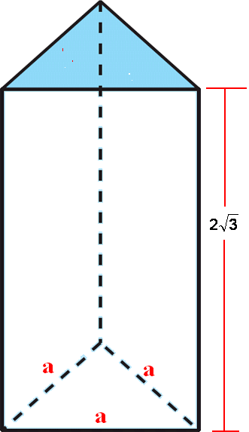
A altura de um prisma triangular regular mede $2\sqrt{3}$cm. A área total do prisma vale o dobro da área lateral. Determine:
a) a medida da aresta da base do prisma;

Solução. As bases são triângulos equiláteros.

$\begin{aligned}\begin{aligned}\left\{A_{\text{Total}}={\text{Área}}_{\text{lateral}}+2\text{.}A_{\text{base}} | \right.\end{aligned} \\ \end{aligned}$.

b) o volume deste sólido.

Solução. O volume será o produto da área da base pela altura do prisma.

$V=A_{\text{base}}\text{.}h=\left(\frac{(\text{12})²\sqrt{3}}{4}\right)\text{.}\left(2\sqrt{3}\right)=\frac{\left(\text{144}\right)(3)}{2}=\text{216}\text{cm}³$.

